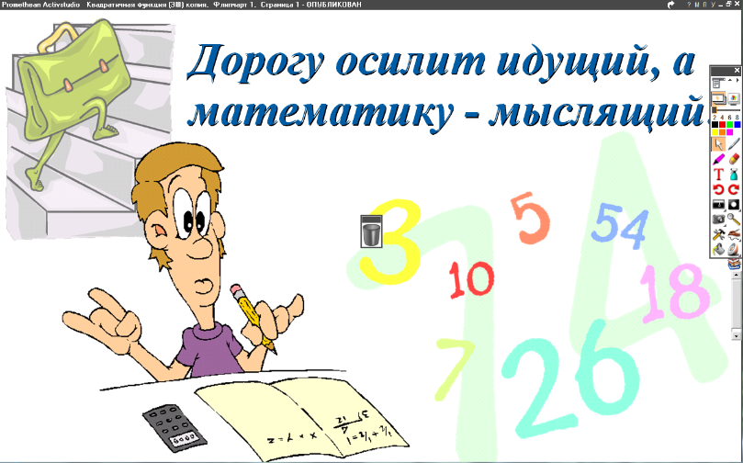
6 класс
Математика
Урок № 81
Тема. Изображение чисел на координатной оси.

Цель: уметь изображать числа на координатной оси. Знать, как находить среднее арифметическое.
- Выполнить задания № 608 (а, б) стр. 118.

Домашнее задание: выполнить задание № 603 (а, б) стр. 118.

Задание, выполненное в письменном виде, должно быть сфотографировано и отправлено в виде файла.
Для обратной связи можно использовать электронную почту: n.p.pukhalskaya@mail.ru, социальную сеть ВК.


